Conteggi dal campione

GILET A GIRO MANICA

DIETRO

Misure

Circonferenza (la metà) cm 48 ( un cm in più’ e’ per le cuciture)

Spalle cm 39

Scalfo cm 22

Tutti i conteggi si calcolano in giri e aghi pari ( esempio se il conteggio da 173 giri noi calcoleremo 174 se gli aghi fossero 165 noi calcoliamo 166 devono essere in numero pari a destra e a sinistra dello ZERO DELLA MACCHINA che corrisponde all’ago centrale del modello che stiamo realizzando)

Il campione misura 60 giri 9 cm
42 aghi 16 cm

Metto i conteggi in sequenza

Calcoliamo prima gli aghi che ci occorrono per la circonferenza

Seguite i conteggi dal mio foglio di bozza e ripetere con la propria calcolatrice i conteggi che sembrano lunghi ma realmente richiedono appena appresi il tempo di digitare i numeri e segnarli su un foglio!

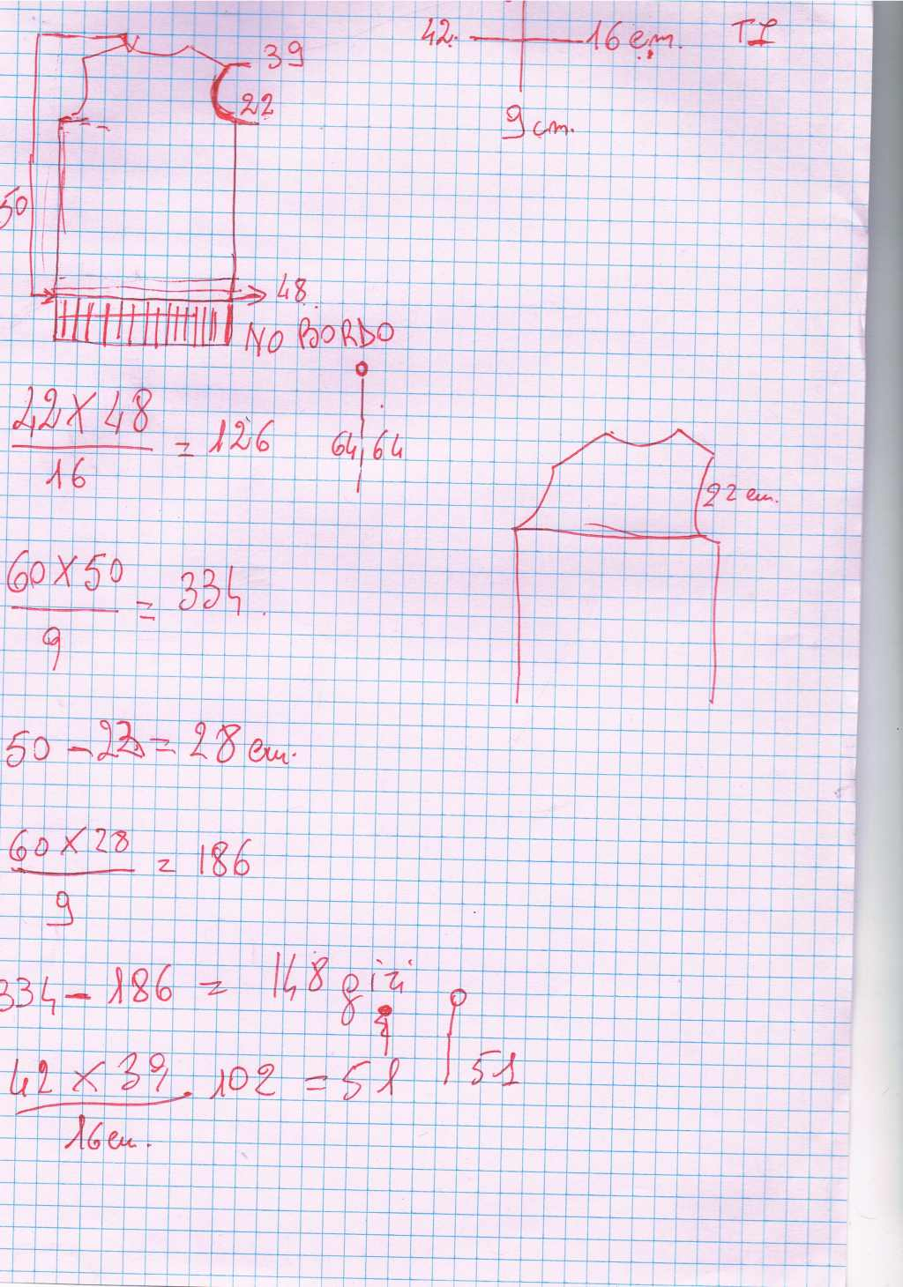

Nei miei conteggi non sono compresi i bordi iniziali per i quali basta realizzare un piccolo campione di 20 maglie per 20 giri per avere l’altezza e la tensione poi le maglie da impostare sulla macchina sono quelle della circonferenza

Calcoliamo or ala semi circonferenza di cm 48

42(AGHI CAMPIONE) X 48 (CM DELLA META’ CIRCONFERENZA) DIVISO I CM DEL CAMPIONE 16 CM

42X48:16 = 126 SONO GLI AGHI DA METTERE IN LAVORAZIONE 64 AGHI A DESTRA E 64 A SINISTRA DELLO ZERO CENTRALE ( arrotondati per avere sempre un numero pari che ci semplificherà i conteggi)

Calcoliamo ora la lunghezza totale in giri che e’ di cm 50

60x50:9=334 sono i giri totali fino alla chiusura delle maglie

Calcoliamo ora il tratto che va dal bordo allo scalfo sapendo che lo scalfo misura 22 cm e la lunghezza totale 50

50-22 = 28 cm

Quindi calcoliamo i giri fino allo scalfo

60x28:9 =186 giri

Ora possiamo togliere dai giri totali i giri fino allo scalfo e sapremo di quanti giri dobbiamo fare per lo scalfo

Oppure variante

Calcoliamo ora in giri la lunghezza dello scalfo

(per avere una misurazione precisa o prendere la misura da un modello che ci sta comodo o misurare l’avambraccio nel punto piu’ largo e aggiungere il numero fisso 14 dividere per due esempio l’avambraccio misura 30 piu’ 14 numero fisso = 44 diviso 2 otteniamo 22 ovvero la misura dello scalfo)

60x 22 : 9 = 146 giri

E per essere sicuri di non esserci sbagliati facciamo la prova

146 giri (scalfo) + 186giri (dal bordo allo scalfo) = 332 come si nota questo e’ un sistema piu’ preciso che ci evidenzia due giri in meno dati dal conteggio tra i cm ( la frazione in millimetri incide) e per deduzione giri

Entrambe valide due giri sono davvero non importanti nel conteggio scegliere quella che resta più semplice per se stessi

Possiamo fare il primo “riassunto”

Preparare per le coste 64 aghi a destra e 64 aghi a sinistra impostare la costa scelta l’ultimo giro della costa alzare la tensione di 2 punti sarà più semplice lavorare in prima frontura il carrello farà meno attrito quando imposterete la tensione superiore per il punto scelto

Lavorare dritto per 186 giri

Ora calcoliamo la misura della larghezza delle spalle ci servira’ per sapere quante maglie dobbiamo togliere nell’inizio scalfo per avere la larghezza giusta

Le spalle misurano cm 39

42x39 : 16 = 102 aghi quindi 51 aghi a destra e 51 aghi a sinistra dello zero

A questo punto abbiamo bisogno di comprendere questo semplice concetto tecnico che vale per sempre e per ogni modello

Come calcolare lo scollo se il modello non viene preso da una rivista che ha anche delle misure che noi possiamo riadattare alle nostre ( per questo tra i miei consigli c’e’ sempre quello di prendere i modelli da una rivista di maglieria all’inizio ci aiutano molto a capire e a fare conteggi semplificati)

Come calcolare la misura della larghezza girocollo

I cm delle spalle vanno divise in 3 parti nel nostro caso cm 39 : 3 = 13 cm

Quindi secondo questo primo conteggio i 3 tratti delle spalle cioè tratto spalla destra----- scollo ----- tratto spalla sinistra misurano tutti e 3 13 cm MA NON VA BENE lo scollo ha bisogno di una maggiore larghezza quindi

Prenderemo in prestito (concedetemi il termine) un cm (1 cm) da ogni tratto spalla e lo daremo allo scollo così avremo i tratti spalla che da 13 cm diventano da 12 cm e lo scollo avendo un cm (1 CM) da ogni tratto spalla diventa di 15 cm

Ecco il foglio dei conteggi spalla

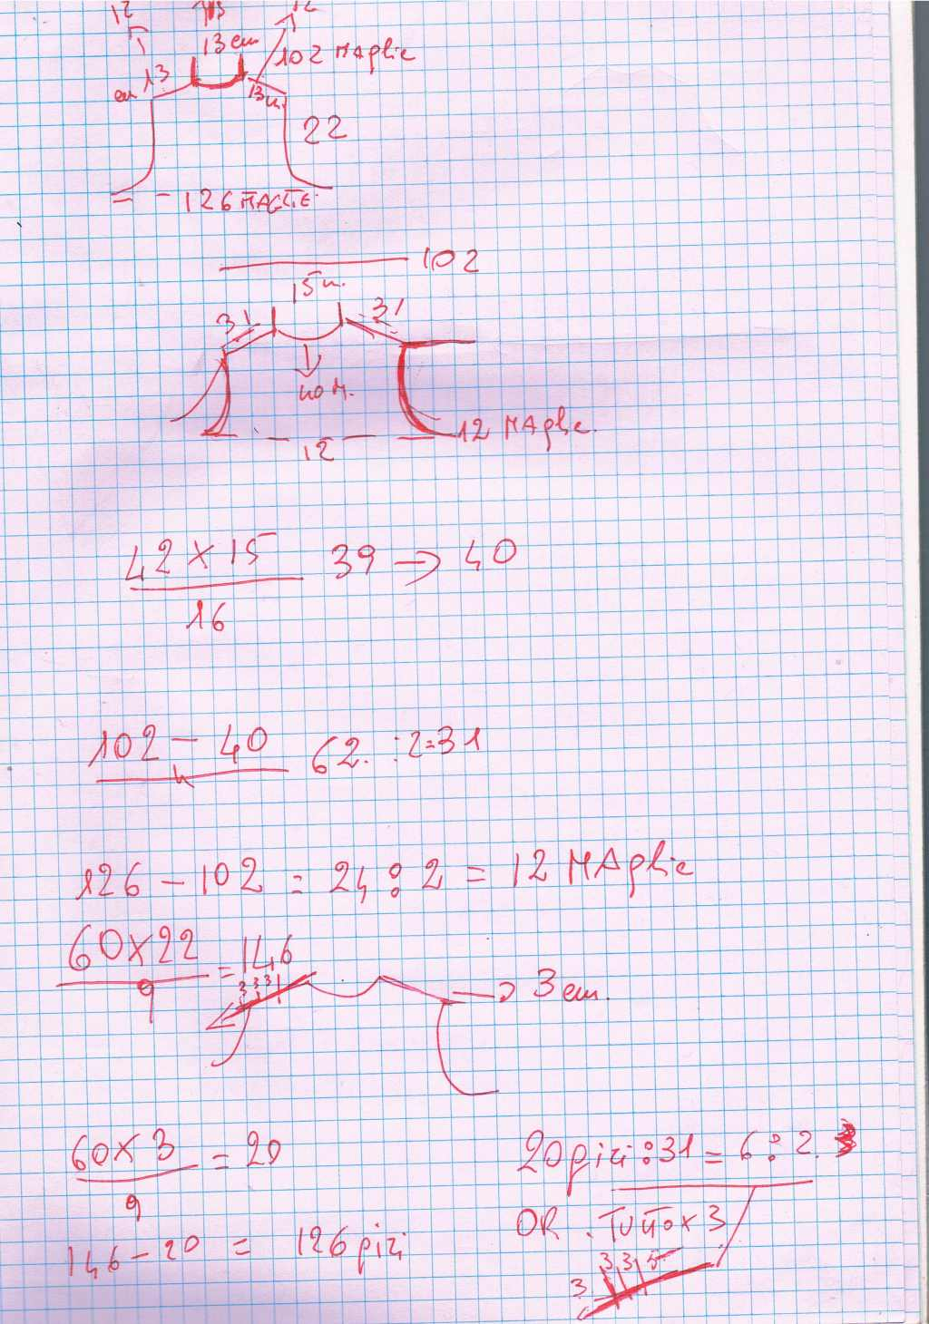

Calcoliamo ora per prima cosa la larghezza dello scalfo di 15 cm

42x15 :16 = 39 …arrotondiamo a 40

Ora sappiamo che 102 erano gli aghi necessari per ottenere i 39 cm delle spalle quindi

Togliamo agli aghi totali quelli dello scollo e dividiamo per due che sono i due tratti della spalla destra e sinistra

102-40 = 62 ora se le spalle sono 2 dividiamo ancora per 2 e otteniamo 31

Ora che abbiamo calcolato le spalle dobbiamo porci la domanda quante maglie o aghi devo togliere per avere i 102 aghi finali?

Nello scalfo a giro avviene tutto molto rapidamente prima con calatura più numerosa poi sempre più piccola

Prima però dobbiamo sapere quante maglie togliere

Gli aghi iniziali erano 126 le spalle hanno bisogno per la loro larghezza di 102 aghi quindi e’ semplice

126 - 102 = 24 sono gli aghi o maglie da togliere ma siccome le spalle sono due e pure gli scalfi dividiamo per 2 e otteniamo le maglie da togliere cioè 12

La domanda più ovvia come si tolgono in quale numerazione vi allego la tabella di cui io mi servo da anni tratta dal manuale Brother “ principi di base” che credo con un po’ di fortuna si trova ancora in vendita di solito nello scalfo a giro le calature si fanno su 4/5

Seguendo la tabella del dietro e numero 12 che equivalgono alle nostre calature le toglieremo così
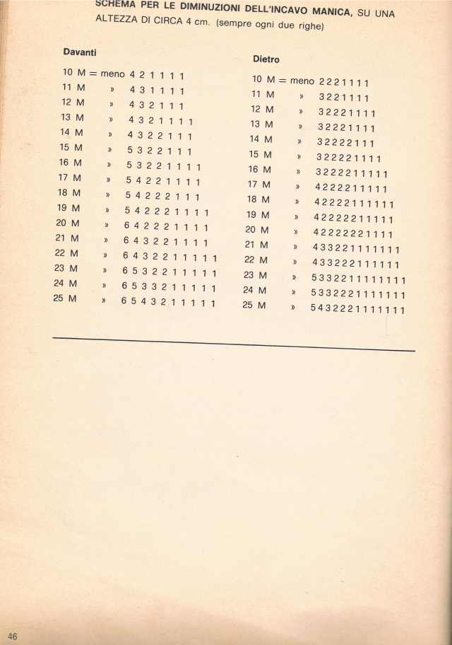

3----2—2—2—1—1—1
Ora non ci resta che calcolare la spiegatura della spalla

Di solito standard bastano nelle macchine a passo 5 bastano 16 giri ma dato che dobbiamo imparare un sistema di solito sono 3 cm

Come si fanno le sbiegature della spalla

Per la parte tecnica

http://www.creazioni-or.it/index.php?option=com_content&view=article&id=20&Itemid=30

copiare e incollare per la ricerca nel motore o andare nei punti di base in scuola di maglieria …i degradati

oppure la spiegatura della spalla in solo Principianti che troverete all’interno del dietro con video
http://www.creazioni-or.it/index.php?option=com_content&view=article&id=254&Itemid=100105

ora occupiamoci del conteggio dei 3 cm in giri

60x3 : 9 = 20 giri

Si possono vari calcoli ma io da anni adotto il sistema di toglierne 3 ogni 2 giri e se ci sono maglie che eccedono le tolgo in unica volta alla fine dei giri o in due volte a seconda del numero

L’importante e’ che l’inizio spalla sia “ più pendente”

E a chi alle primissime armi e non se la sente trucco OR tutto dritto e nella cucitura finale della spalla iniziare la cucitura dall’esterno verso l’interno dopo aver unito spalla davanti e spalla dietro una decina di giri prima e cucire in diagonale venendo a finire verso lo scollo con solo 2 giri … all’inizio si evita un grosso scoglio e il lavoro viene benissimo basta poi come si f ain sartoria schiacciare bene con il ferro la cucitura aperta!

Torniamo ai nostri calcoli

I giri totali scalfo erano 146 a cui togliamo i 20 giri spiegatura per ottenere il giro in cui iniziamo a sbiegare

146-20 = 126
Quindi a 126 giri iniziamo a sbiegare

Riepilogo finale

Aghi in lavorazione 126
Proseguire per 186 giri

Azzerare il contagiri per semplificare i conteggi scalfo

Carrello a destra togliere da ogni lato

3—2—2—2—1—1---1 (12 maglie)

Proseguire fino a 126 giri sbiegare le spalle

a 146 giri totali scalfo chiudere le maglie o chiudere con filato di scarto stirare doppio con panno di cotone umido poi chiudere le maglie o stirare semplicemente il dietro e’ pronto

